### - Nome do Caso de UsoHST066 - Apresentar Defesa para a Denúncia

<Nome do Produto>Sistema Processo Eleitoral

<Nome do cliente>CAU

**Revisões do Documento**

|  |  |  |  |
| --- | --- | --- | --- |
| **Revisão** | **Data** | **Lista de Autores** | **Observações** |
| 1.0 | 10/02/2020 | Diego R Rocha | Criação. |
| 1.1 | 10/06/2020 | Diego Rocha | Atualização da premissa. |

**Sumário**

HST-066 – Apresentar Defesa para a Denúncia 4

COMO Denunciado 4

QUERO cadastrar defesa 4

PARA a denúncia na qual eu seja o denunciado 4

PROTÓTIPO 4

CRITÉRIOS DE ACEITE 5

MENSAGENS 6

INFORMAÇÕES COMPLEMENTARES 7

# HST-066 – Apresentar Defesa para a Denúncia

## COMO Denunciado

## QUERO cadastrar defesa

## PARA a denúncia na qual eu seja o denunciado

## PROTÓTIPO

1. Apresentar Defesa:

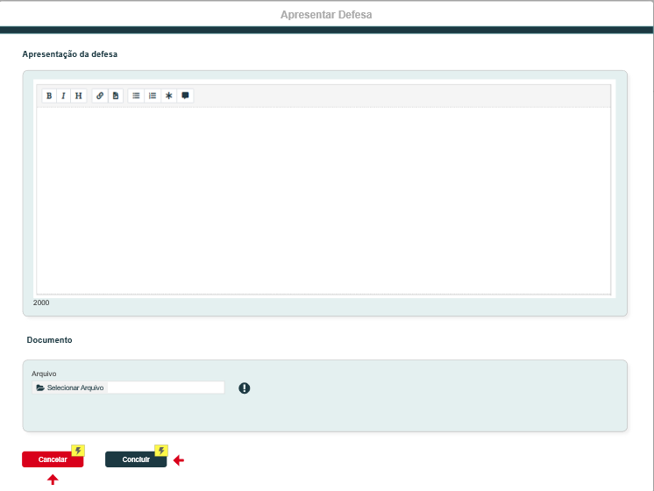

|  |  |  |  |  |  |  |  |  |  |
| --- | --- | --- | --- | --- | --- | --- | --- | --- | --- |
| Grid P01 | | | | | | | | | |
| **ID** | **Nome** | | **Descrição** | **Tipo** | | **Valores Válidos** | | **Formato** | **Restrições** |
|  | Apresentação da defesa | | Descrição da apresentação da defesa | Texto | | Texto | | - | * Campo obrigatório; * Tamanho: 2000 caracteres; * Exibe os componentes de edição de texto padrão do sistema; |
|  | Documento | | Lista de uploads de arquivo | Upload | | Arquivo | | PDF,  ZIP,  RAR, DOC,  DOCX, XLS, XLSX, MP4, AVI, WMV,  MP3,  WAV,  JPG, JPEG, PNG | * Tamanho: 25 MB por arquivo; * Limite de até 5 arquivos; * Após o usuário realizar a seleção do arquivo, o sistema deverá exibir a mensagem de upload em execução, indicando o valor de “0%” a “100%” ao lado do arquivo. |
| **Comandos** | | | | | | | | | |
| **Nome** | | **Descrição** | | | **Tipo** | | **Regras** | | |
| Concluir | | Cadastra a defesa | | | Botão | | 1. Ao concluir o sistema salva os dados e exibe a mensagem ME02; 2. Caso exista campo obrigatório vazio, o sistema impede o cadastro e exibe a mensagem ME03; 3. Verificar regras gerais. | | |
| Selecionar Arquivo | | Realiza o upload de arquivos a partir do dispositivo local. | | | Botão | | 1. Caso o arquivo selecionado possua o tamanho ou formato inválido, então o sistema exibe a mensagem **ME01**; 2. O sistema deve limitar até 5 arquivos. Caso já existam 5 arquivos, então esta ação fica desabilitada. | | |
| Informativo de documentos | | Ícone informativo na seção “Documentos” | | | Ícone | | 1. Ao posicionar o cursor sobre o ícone, então exibe a legenda: São permitidos até 5 arquivos de 25 MB nos formatos: pdf, zip, rar, doc, docx, xls, xlsx, mp4, avi, wmv, mp3, wav, jpg, jpeg ou png. | | |
| Excluir Arquivo | | Exclui o arquivo | | | Botão | | 1. N/A | | |
| Cancelar | | Cancela a operação | | | Botão | | 1. N/A | | |

## CRITÉRIOS DE ACEITE

1. **Premissa:** 
   1. Somente o usuário denunciado ou responsável pela chapa denunciada consegue cadastrar defesa para a respectiva denúncia a partir do formulário Eleitoral_HST068_Aba_Analise_Admissibilidade;
      1. O sistema só considera “Responsável pela chapa” o usuário que já tenha aceitado o convite de participação da chapa.
   2. O tipo de denúncia “Outros” não possui um denunciado, por consequência não vai possuir uma defesa. Este tipo de denúncia sempre seguirá o fluxo da regra **2.3**;
   3. O prazo de defesa deve ser o de “3” dias úteis conforme calendário nacional contados a partir da data de admissibilidade da denúncia.
2. **Regras Gerais:**
   1. O usuário aciona “**Apresentar Defesa**” a partir do formulário de denúncia admitida em Eleitoral_HST068_Aba_Analise_Admissibilidade;
      1. A ação “**Apresentar Defesa**” deve ser disponibilizada no formulário Eleitoral_HST068_Aba_Analise_Admissibilidade somente para as denúncias admitidas desde a data e hora de cadastro da admissibilidade até o prazo de defesa encerrar;
      2. Ao encerrar o prazo de defesa ou ao cadastrar defesa, então o sistema não permite o cadastro da defesa e oculta a ação “Apresentar Defesa”;
      3. Só pode existir uma defesa para uma denúncia. Caso a denúncia possua defesa ou o prazo de defesa tenha encerrado, então a ação “Apresentar Defesa” fica oculta e desabilitada.
   2. **Ao acionar a ação “Concluir”, então o sistema deve**:
      1. Salva a data e hora do cadastro da defesa para a denúncia;
      2. Registra o valor “Sim” para o campo “Possui Defesa?” para a denúncia;
      3. Registra os dados para histórico: Usuário, Data/Hora, Ação: Cadastro da defesa;
      4. Caso a prazo de defesa já tenha encerrado, durante o processo de cadastro, então o sistema impede o cadastro, exibe a mensagem **ME04** e encaminha o usuário para o formulário Eleitoral_HST070_Aba_Defesa_Denúncia;
      5. O sistema disponibiliza a aba “Defesa” em Eleitoral_HST070_Aba_Defesa_Denúncia;
      6. **Regras de envio de e-mail ao cadastrar a defesa**. O sistema verifica a parametrização de e-mails para a atividade secundária “4.3 Apresentar Defesa” no processo eleitoral de referência em:
         * + **Registro 01**: Envia e-mail para o relator atual da denúncia.
           + **Registro 02**: Envia e-mail para o assessor CE da respectiva UF do denunciado ou da chapa. Envia e-mail para o assessor CEN de qualquer tipo ou UF de denúncia.
           + **Registro 03**: Envia e-mail ao denunciado ou aos responsáveis da chapa denunciada;
   3. **Prazo de defesa encerrado:**
      1. Caso não exista defesa cadastrada e o prazo encerre, então o sistema registra no campo “Apresentação da defesa”: Não houve apresentação de defesa para esta denúncia.
      2. O sistema registra o valor “Não” para o campo “Possui Defesa?” da denúncia;
      3. O sistema disponibiliza a aba “Defesa” em Eleitoral_HST070_Aba_Defesa_Denúncia.
      4. **Regras de envio de e-mail após o prazo de defesa encerrar e não houver defesa cadastrada**. O sistema verifica a parametrização de e-mails para a atividade secundária “4.3 Apresentar Defesa” no processo eleitoral de referência em:
         * + **Registro 04**: Envia e-mail para o relator atual da denúncia.
   4. **Nos e-mails enviados após cadastrar a defesa o sistema deve exibir os seguintes campos de acordo com o tipo da denúncia:**
      1. Caso o tipo de denúncia seja “**Membro de Chapa**”:

Protocolo: (Número);

Processo Eleitoral: (Ano);

Tipo de denúncia:;

Nome do Denunciado:;

Nº Chapa:;

UF: (UF da Chapa ou IES);

Apresentação da defesa;

* + 1. Caso o tipo de denúncia seja “**Chapa**”:

Protocolo: (Número);

Processo Eleitoral: (Ano);

Tipo de denúncia:;

Nº Chapa:;

UF: (UF da Chapa ou IES);

Apresentação da defesa;

* + 1. Caso o tipo de denúncia seja “**Membro de Comissão**”:

Protocolo: (Número);

Processo Eleitoral: (Ano);

Tipo de denúncia:;

Nome do Denunciado:;

UF: (UF do denunciado);

Apresentação da defesa;

## MENSAGENS

|  |  |  |  |
| --- | --- | --- | --- |
| **Mensagens** | | | |
| **ID** | **Descrição** | **Tipo** | **Ações** |
|  | Arquivo inválido. | Alerta |  |
|  | Prezado (a), sua defesa foi cadastrada com êxito para a denúncia nº <99999>. |  | Ok |
|  | Campo de preenchimento obrigatório. | Alerta |  |
|  | Não foi possível realizar o cadastro porque o prazo de apresentação de defesa encerrou. | Alerta | Ok |

## INFORMAÇÕES COMPLEMENTARES

N/A